Відокремлений структурний підрозділ

«Фаховий коледж інформаційних технологій»

Національного університету «Львівська політехніка»

**

Лабораторна робота №10

З дисципліни «Організація баз даних»

Тема: Побудова простих запитів для вибору інформації з таблиці

Виконала:

Студентка групи КН-31

Раделіцька Софія Іванівна

Перевірив:

викладач

Остап Іванишин

Львів 2024

Мета: Вивчити синтаксис оператора SELECT. Навчитися використовувати основні функції цього оператора. Навчитися конструювати запити для вибору інформації з таблиці.

**ПИТАННЯ ВХІДНОГО КОНТРОЛЮ**

1. Для створення запитів.
2. SELECT * FROM [TABLE_NAME];
3. Посилання на таблицю.
4. Для вибірки унікальних значень.

**ХІД РОБОТИ**

Варіант 23(7)

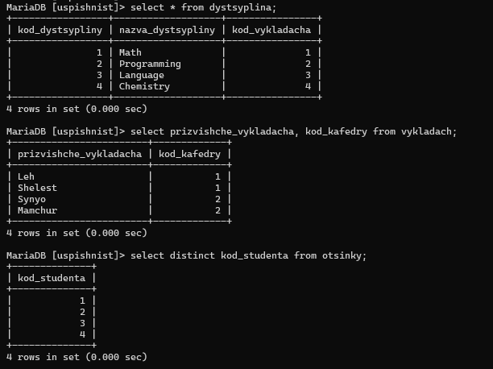

**ПИТАННЯ ВИХІДНОГО КОНТРОЛЮ**

1. ;
2. Ні.
3. Ні.
4. SELECT * FROM DYSTSYPLINA;

**ВИСНОВОК**

Під час лабораторної роботи я вивчила синтаксис оператора SELECT. Навчитися використовувати основні функції цього оператора. Навчитися конструювати запити для вибору інформації з таблиці.